**README**

Nesse trabalho faremos a construção de um dispositivo para o monitoramento das condições climáticas e de biossegurança do laboratório de ciência da vida. Nesse projeto um alarme será dado quando houver a presença de 210 ppm de gases tóxicos, 400 ppm de gás hidrogênio, 400 ppm de etanol e/ou álcool, 400 ppm de monóxido de carbono, também serão coletados dados de analise do ambiente com o sensor de temperatura e preção

**Hardware** - foi montado um circuito composto por quatro sensores de gás. Cada um desses sensores tem a capacidade de detectar um tipo específico de gás: gases tóxicos, hidrogênio, etanol/álcool e monóxido de carbono (MQ-8, MQ-3, MQ-135, MQ-7). Além da utilização de um de temperatura e pressão. Todos os sensores foram ligados a portas analógicas do Arduino, senso alimentados por uma saída 5v com exceção do de pressão e temperatura que utiliza a alimentação 3,3v e o protocolo de comunicação I²C.

* MQ-8: mede a quantidade de gás hidrogênio presente no ar na faixa de 100-10.000ppm
* MQ-3: mede a quantidade de álcool e etanol presente no ar na faixa de 10-10.000ppm
* MQ-135: mede a quantidade de gases tóxicos no ar dentre eles Amônia, Enxofre, Compostos Aromáticos, Sulfeto, Vapores de Benzeno, dentre outros gases. Ele pode detectar concentrações na faixa de 100 a 10.000ppm
* MQ-7: mede a quantidade de monóxido de carbono presente no ar na faixa de 100-10.000ppm
* BMP280: mede temperatura na faixa de -40 à 85 °C com a precisão de ±1.0 °C e pressão na faixa de 300 – 1100hPa com precisão de ±0.12hPa

Além dos sensores, foi utilizado um Buzzer de tipo passivo, com o intuito de oferecer ao usuário uma interface simples de comunicação.

Para possibilitar o armazenamento dos dados fornecidos pelos sensores e permitir o monitoramento de seu funcionamento, o Arduino foi equipado com um Shield de data logger. Esse Shield é capaz de registrar as informações provenientes das portas do Arduino em um cartão SD, possibilitando o armazenamento dos dados de forma conveniente e acessível.

Com o objetivo de tornar o projeto mais user-friendly, optou-se por desenvolver uma interface física utilizando o software ShaprCAD. A case projetada oferece um design simples e sofisticado, com os sensores posicionados de forma externa, facilitando o contato com o ar ambiente. Além disso, foram providenciadas aberturas e acesso fácil a todas as entradas e saídas do Arduino, visando a comodidade na conexão e manipulação dos componentes.

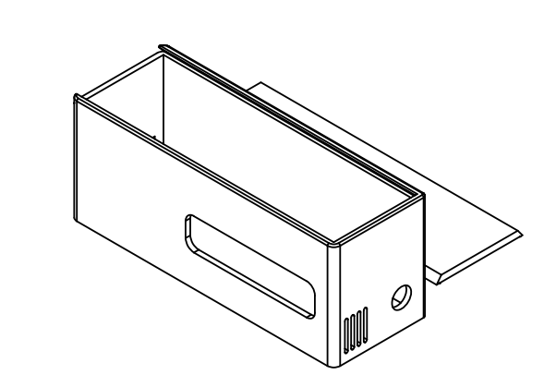

Referencias:

<https://dlnmh9ip6v2uc.cloudfront.net/datasheets/Sensors/Biometric/MQ-8.pdf>

<https://www.alldatasheet.com/datasheet-pdf/pdf/1307647/WINSEN/MQ135.html>

<https://www.youtube.com/watch?v=yPBc9gBkGDs>

<https://www.pololu.com/file/0J309/MQ2.pdf>

<https://curtocircuito.com.br/sensor-de-gas-mq-3.html>